Warszawa 03.11.2020r.

Konspekt pozalekcyjnych zajęć wychowawczych
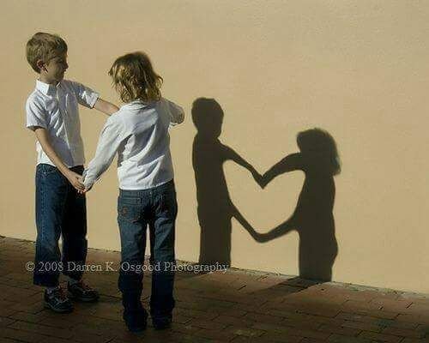
https://pl.pinterest.com/pin/562175965983116680/ dostęp 03.11.2020r

Temat: Ten ciekawski cień, chodzi za mną cały dzień!
Zabawy cieniem i światłem.

Prowadząca: Justyna Januszko
Grupa : wychowankowie ZSS im. E. Szelburg Zarembiny nr78
Miejsce: Klinika Nefrologii i Nadciśnienia Tętniczego
Kompetencje kluczowe: świadomości i ekspresji kulturalnej, uczenia się;
Cele ogólne:
- rozwijanie kreatywności i zainteresowania światem;
- rozwijanie wiadomości na temat ciał niebieskich i powstawania cienia;
- kształtowanie nawyku aktywnego spędzania czasu wolnego;
Cele szczegółowe:
Wychowanek:
- wie jakie czynniki są potrzebne, żeby powstał cień;
- potrafi wyjaśnić układ słońca ziemi i księżyca w czasie zaćmienia;
- planuje i tworzy pracę plastyczna bawiąc się światłem i cieniem;
- próbuje wykorzystać cień dłoni do stworzenia postaci zwierząt;
- wykorzystuje czas wolny na tworzenie pracy twórczej;
Metody:
Podająca: pogadanka
Eksponująca: pokaz, ekspozycja
Formy pracy:
Grupowa i indywidualna;
Materiały dydaktyczne: latarka, papier, farby, kredki (do wyboru);

Przebieg zajęć:
- Zabawa cieniem:
Prowadzący gasi światło i latarką oświetla dzieci. W sytuacji pracy zdalnej, prosi się dzieci o zasłonienie okien i zgaszenie światła oraz wykorzystanie latarki z telefonu do oświetlenia swojej sylwetki lub tylko dłoni.
Dzieci otrzymują załączniki na których znajdują się różne układy dłoni, dzięki którym na ścianie powstaje cień przypominający postacie zwierząt. Wychowankowie próbują wymyślić też swoje własne układy , by stworzyć coś na kształt wymyślonej rzeczy.
Zał. nr 1 (w konspekcie)
- Projekcja filmu

Jak ciała niebieskie rzucają cień?

https://youtu.be/bGMoAeF0c-g

- Pogadanka na temat wiadomości zamieszczonych w filmie, oraz zagadnienia powstawania cienia.
(Niezbędna wiedza prowadzącego.
Trzy czynniki potrzebne do obserwacji cienia:
- źródło światła (słońce, latarka, lampa)
- obiekt przysłaniający światło ( rzecz, człowiek, zwierzę)
- ekran – tło, na którym można obserwować cień ( ściana, sufit, podłoga, ulica, ziemia)
Jeśli któregoś z tych czynników zabraknie nie będziemy mogli obserwować cienia.
Jeśli na rzecz, obiekt, nie pada światło, nie rzuca on cienia np. ktoś schowa się w cieniu i nie pada na niego światło, zgasimy światło, jest ciemność – nie mamy cienia.
Jeśli pomiędzy źródłem światła a ekranem nie ma obiektu, nie powstaje cień – np. latarka oświetlająca pustą ścianę.
Jeśli nie ma ekranu, tła na którym można obserwować cień , to ten cień nie powstanie np. oświetlona postać na tle jasnego nieba;
(wiadomości ze strony: www.uniwersytetwklasie.pl)
- Zaproszenie do wykonania pracy plastycznej z wykorzystaniem cienia.

Karta pracy nr 1

- Omówienie prac.

Zał nr 1.
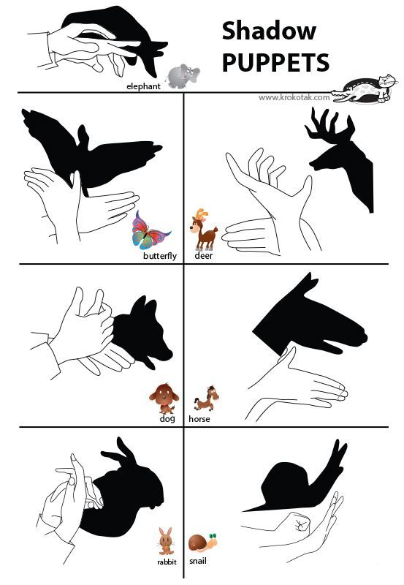

https://pl.pinterest.com/pin/664069907551899190/ dostęp 03.11.2020r

